20180626圓、外心、內心共備單 想法源自：CA 設計者：陳梅仙

一、單元名稱：圓、外心、內心

二、反思提問：

1.請試著不使用圓規畫出一個圓來感受圓是怎麼被畫出來的呢？圓規的功能是什麼？

2.在同一個圓當中，當圓周角(圓心角)角度改變的時候，什麼會跟著改變？

3.請你試著使用一個固定的角度畫出一個圓！

4.怎麼從圓周角變出弦切角？

5.切線和曲線有幾種不同的位置關係，試著畫畫看！

6.是先有三角形，還是先有外接圓呢？外接圓是包住三角形最小的圓嗎？

7.請徒手畫圓，你可以找出幾種不同的畫法來表現圓和下面圖形的位置關係呢？

三、核心概念：

1.圓周角：使用弧度來表現角度，因為弧度是角度轉出來的！角度和弧度是連動關係！

2.切線：透過不斷的放大，在切點的附近，分不清楚誰是切線誰是曲線！

3.外心：圓是透過不斷的複製相同長度標記出來的，只要留住3個標記就可以還原圓的大小！

4.內心：找出封閉區域內最大的圓！

5.從徒手畫圖感受位置關係後再使用尺規作圖！

四、概念發展脈絡

(一)圓

1.從感受圓到徒手畫圖觀察圓和幾何圖形之間的位置關係。(請看附件)

2.圓心角和夾弧一樣大！

※拿一根扣條轉出360度，畫出圓，讓學生看到弧長和圓心角的連動，談出弧度=圓心角。

3.圓周角和夾弧的關係！

※圓心角和夾弧的弧度一樣大，那圓周角呢？做實驗！

(1)讓學生看到圓周角很明顯比圓心角還小

(2)讓學生看到圓周角會因為夾弧變大而變大，反之亦同！

(3)猜想：所以或是，夾弧弧度相同，圓周角也許就會相同？！圓周角相同，夾弧弧度就相同？！

(4)實驗！

|  |  |
| --- | --- |
| 圓周角相同，夾弧弧度就相同？！ | 夾弧弧度相同，圓周角也許就會相同？！ |
| 使用木條做1個固定角度的黑色夾角夾出紅色弧長，改變圓周角擺放位置，檢查夾弧的大小是否會相等。 | 使用木條做1個固定角度的黑色夾角夾出紅色弧長，在夾同弧下使用藍色橡皮筋拉出圓周角，移動黑色夾角檢查是否會和藍色夾角相等。 |



4.圓周角的大小！將圓周角拉到好算的地方，從外角定理看到圓周角就是夾弧度度數的一半。

5.固定夾弧把圓周角(使用木條固定角度)拉到最邊邊就變成了弦切角！

6.切線！以半徑為參考線段，從割線的兩個交點到2個交點的分不清，再到分成2個交點，看到割線變成切線的那一瞬間必須和半徑垂直。

(二)外心：先徒手畫出感覺再使用尺規作圖

|  |  |  |  |
| --- | --- | --- | --- |
| 1.圓是怎麼畫出來的？固定1個點，透過不斷的複製相同的長度後標記出來的！ | | 2.圓已經畫出來了，圓心卻不見了，怎麼把圓心找出來呢？ | |
| 2-1只留圓上1個點，可以把原本的圓畫出來嗎？畫畫看！ | 2-2只留圓上2個點，可以把原本的圓畫出來嗎？畫畫看！ | | 2-3只留圓上3個點，可以把原本的圓畫出來嗎？畫畫看！ |

3.留在圓上的3個點有3種留法，搭配圓周角，這3個點會連成直角三角形、鈍角三角形和銳角三角形，談出三角形的外接圓和外心的位置。

|  |  |  |
| --- | --- | --- |
|  |  |  |

(三)內心

1.三角形有外接圓，那三角形內部呢？從徒手畫圓到圓規畫圓感受圓的存在與可能！

|  |  |
| --- | --- |
| (1)徒手畫畫看，在三角形內畫一個最大的圓！ | (2)用圓規畫畫看，在三角形內畫一個最大的圓！ |

2.圓心在中間的感覺，是指在誰和誰的中間(對稱的感覺)呢？一次看兩個看出分角線！

※從故意把圓心畫偏掉來感受圓心應該在兩邊的中間！

五、觀摩、討論&修改

1.參考影片

[數學新世界--CA談數學--20171120 臺中市大德國中 三角形三心推理證明](https://www.youtube.com/edit?o=U&video_id=rlp7k-qYclk)

[數學新世界--CA談數學--20171108 臺東縣瑞源國中 圓形 part2](https://www.youtube.com/edit?o=U&video_id=6gS7ZuqqCgs)

[數學新世界--CA談數學--20161103 馬公國中 九年級 圓](https://www.youtube.com/edit?o=U&video_id=xAKEyIYRfEI)

[數學新世界--CA談數學--20141023 暖暖國中 圓的性質 part1](https://www.youtube.com/edit?o=U&video_id=7oDIEeSDoTY)

[數學新世界--CA談數學--20141023 暖暖國中 圓的性質 part2](https://www.youtube.com/edit?o=U&video_id=2-wBzzHKauc)

[數學新世界--CA談數學--20161208 台南永仁高中 外心part1](https://www.youtube.com/edit?o=U&video_id=i7aelBTXjvg)

[數學新世界--CA談數學--20161208 台南永仁高中 外心part2](https://www.youtube.com/edit?o=U&video_id=4XJ3ttAAuMk)

[數學新世界--CA談數學--20161208 台南永仁高中 外心part3](https://www.youtube.com/edit?o=U&video_id=nmFHwI1ZXEo)

[數學新世界--CA談數學--20161215 台南永仁高中 內心part1](https://www.youtube.com/edit?o=U&video_id=OOdNQdqbbNY)

[數學新世界--CA談數學--20161215 台南永仁高中 內心part2](https://www.youtube.com/edit?o=U&video_id=Alao18X-D70)

2.針對單元核心概念、概念發展的教學脈絡進行細部分析或調整。

3.找出屬於自己最自在的概念發展的教學脈絡。

|  |  |  |
| --- | --- | --- |
| 20170904 CA在臺東縣卑南國中https://youtu.be/C_ih4U674cI | **2-4圓** 版本4 | 陳梅仙20171010 |

1. 櫻桃小丸子全班團體照，哪一個人的臉最圓呢？哪一個人的臉最大？

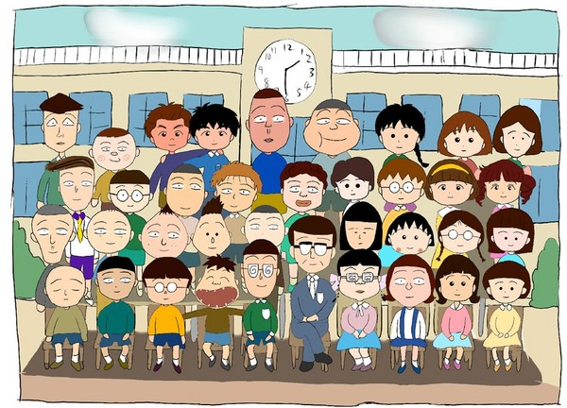

直徑感覺圓的大小

怎麼檢查圓不圓？

怎麼把不圓變成圓？

怎麼把圓變成不圓？

不管從哪裡量都一樣寬

直徑的感覺

2. 腳踏車的輪子為什麼要設計成圓形的呢？正方形的不行嗎？

圓：不管從哪裡量都一樣寬

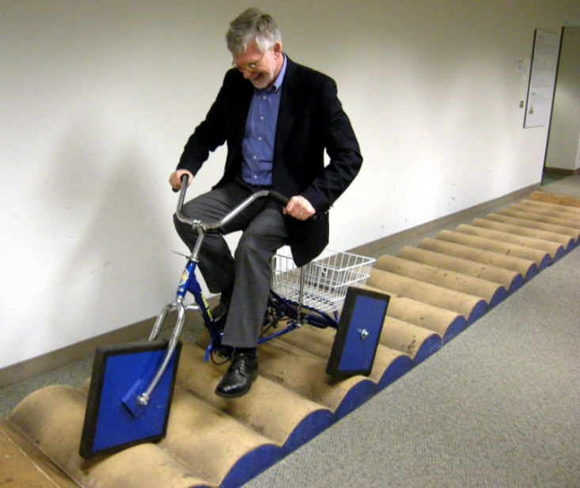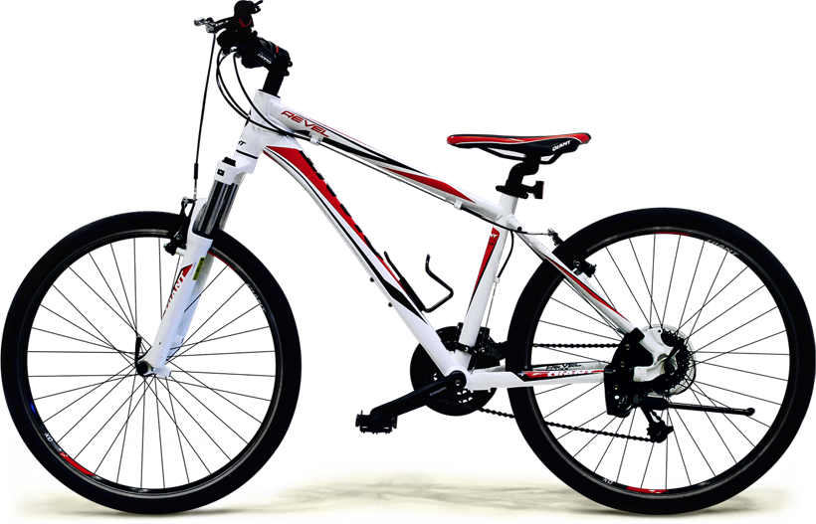

3. 請不用任何工具，想盡辦法**畫出**一個最圓的圓。

比較：誰畫得最圓(不管從哪裡看都一樣寬)？誰畫的圓最大(直徑)？

4. 拿出一張紙，想盡辦法透過**摺紙剪出**一個最圓的圓。發揮你的創意，寫出你的策略。

看到直徑變半徑，半徑畫圓(轉)最方便

5. 如果6吋蛋糕賣450元，12吋蛋糕應該賣多少元才划算呢？請勾選 □450×2 □450×4。

|  |  |
| --- | --- |
| 6. 下面有一個**點**A，請拿個**圓**來畫畫看，圓和A點可以有哪些**不同的擺放關係**？發揮你的創意**畫出來**！  A | 7. 下面有一個**圓**，請拿**線段**來畫畫看，**畫出**線段和圓**不同的擺放關係**。 |
| 8. 下面有一個**圓**，請拿**直線**(兩端可以無限延伸)來畫畫看，**畫出**直線和圓**不同的擺放關係**。 | 9. 下面有**2條平行直線**，請拿**圓**來畫畫看，**畫出**直線和圓**不同的擺放關係**。 |
| 12. 下面有**2條相交線**，請拿**圓**來畫畫看，**畫出**直線和圓**不同的擺放**方式。 | 13. **角的擺動**part1！在透明片上畫**兩條相交的直線**，**定住圓和交點(圓內)**，擺動角度！ |
| 14. **角的擺動**part2！在透明片上畫**兩條相交的直線**，**定住圓和交點(圓心)**，擺動角度！ | 15. **角的擺動**part3！在透明片上畫**兩條相交的直線**，**定住圓和交點(圓周)**，擺動角度！ |

|  |  |
| --- | --- |
| 16. **角的擺動**part4！在透明片上畫**兩條相交的直線**，**定住圓和交點(圓外)**，擺動角度！ | 17. **三條直線**！請拿**圓**來畫畫看，**畫出**三條直線和圓**不同的擺放關係**。 |
| 18. **兩個圓**！下面有一個**圓**，請拿**圓**來畫畫看，**畫出**兩個圓**不同的擺放關係**。 | 19. **兩個圓和一條直線**！下面有**一條直線**，請拿**兩個圓**來畫畫看，**畫出**兩個圓和一條直線**不同的擺放關係**。 |

教學脈絡與想法：從感受、實驗、需求到做出來、可以用。

1. 感受圓(一樣寬：直徑)與不圓(滾、動、搓、摺、剪)。

(1) 怎麼從圓變成不圓。

(2) 怎麼從不圓變成圓。

2. 拿圓和其它幾何物件實驗位置關係(手繪)。

(1) 覺察到圓心與半徑的重要性：方便說清楚位置關係。

(2) 覺察角度與弧長關係：圓心角、圓內角、圓周角、圓外角。

(3) 覺察有趣的關係：外心、內心、旁心、切線、割線。

3. 尺規作圖：決定點的位置，畫出精確的圖形。

20. 下面哪一個是圓形？請勾選！

|  |  |  |  |
| --- | --- | --- | --- |
|  |  | |  |
| 21. 請利用手邊工具畫出一個圓，怎麼檢查一下你畫的圓圓不圓呢？ | | 22. 以A點為圓心，要怎麼畫圓  (1)才可以把B點包進圓內？  (2)才可以剛好通過B點？  (3)才可以讓B點在圓外？ | |
| 23. 以A點為圓心，要怎麼畫圓  (1)才可以和直線相切？  (2)才可以和直線相割？  (3)才可以讓直線在圓外？ | | 24. 以A點為圓心，要怎麼畫圓  (1)才可以和圓B相切？  (2)才可以和圓B相割？  (3)才可以把圓B包在圓A內？ | |

25. **尺規作圖**：從**已知點**畫出**想找的點**的位置。

|  |  |
| --- | --- |
| (1)畫一條直線：你是怎麼畫出來的？ | (2)畫一個圓：你是怎麼畫出來的？ |
| (3)怎麼畫出一個圓**通過3個點**呢？ | (4)怎麼畫出一個圓剛好被三角形**內切**起來呢？ |
| (5)怎麼畫出一個圓剛好被三角形**外切**起來呢？ |  |

